О внесении изменений и дополнений в приказ исполняющего обязанности Министра по инвестициям и развитию Республики Казахстан от 24 августа 2015 года № 880 "Об утверждении регламентов государственных услуг в области технического регулирования и метрологии"
Утративший силу
Приказ Министра торговли и интеграции Республики Казахстан от 7 октября 2019 года № 58. Зарегистрирован в Министерстве юстиции Республики Казахстан 11 октября 2019 года № 19468. Утратил силу приказом Министра торговли и интеграции Республики Казахстан от 14 сентября 2020 года № 197-НҚ.
Сноска. Утратил силу приказом Министра торговли и интеграции РК от 14.09.2020 № 197-НҚ (вводится в действие по истечении двадцати одного календарного дня после дня его первого официального опубликования).
В соответствии с подпунктом 2) статьи 10 Закона Республики Казахстан от 15 апреля 2013 года "О государственных услугах" ПРИКАЗЫВАЮ:
1. Внести в приказ исполняющего обязанности Министра по инвестициям и развитию Республики Казахстан от 24 августа 2015 года № 880 "Об утверждении регламентов государственных услуг в области технического регулирования и метрологии" (зарегистрирован в Реестре государственной регистрации нормативных правовых актов за № 12120, опубликован 12 октября 2015 года в информационно-правовой системе "Әділет") следующие изменения и дополнения:

пункт 1 приказа изложить в следующей редакции:
"1. Утвердить:
1) регламент государственной услуги "Выдача сертификата об утверждении типа средств измерений", согласно приложению 1 к настоящему приказу;
2) регламент государственной услуги "Выдача сертификата о метрологической аттестации средств измерений", согласно приложению 2 к настоящему приказу;
3) регламент государственной услуги "Выдача лицензии на осуществление деятельности по изготовлению Государственного флага Республики Казахстан и Государственного герба Республики Казахстан", согласно приложению 3 к настоящему приказу;
4) регламент государственной услуги "Учет международных, региональных стандартов и стандартов иностранных государств, стандартов организаций, классификаторов технико-экономической информации, правил, норм и рекомендаций иностранных государств по стандартизации, подтверждению соответствия и аккредитации, применяемых на территории Республики Казахстан", согласно приложению 4 к настоящему приказу;
5) регламент государственной услуги "Согласование нормативных документов по осуществлению деятельности метрологических служб органов государственного управления, физических и юридических лиц", согласно приложению 5 к настоящему приказу;
6) регламент государственной услуги "Аттестация эксперта-аудитора по подтверждению соответствия, определению страны происхождения товара, статуса товара Евразийского экономического союза или иностранного товара", согласно приложению 6 к настоящему приказу;
7) регламент государственной услуги "Регистрация в реестре Государственной системы измерений Республики Казахстан методики выполнения измерений, разработанной и аттестованной в странах Содружества Независимых Государств", согласно приложению 7 к настоящему приказу;
8) регламент государственной услуги "Допуск к применению стандартного образца зарубежного выпуска", согласно приложению 8 к настоящему приказу;
9) регламент государственной услуги "Утверждение государственного стандартного образца", согласно приложению 9 к настоящему приказу.";

регламент государственной услуги "Выдача сертификата об утверждении типа средств измерений", утвержденный указанным приказом, изложить в редакции согласно приложению 1 к настоящему приказу;

регламент государственной услуги "Аттестация эксперта-аудитора по подтверждению соответствия, аккредитации, определению страны происхождения товара, статуса товара Таможенного союза или иностранного товара", утвержденный указанным приказом, изложить в редакции согласно приложению 2 к настоящему приказу;
дополнить приложением 8 к указанному приказу согласно приложению 3 к настоящему приказу;
дополнить приложением 9 к указанному приказу согласно приложению 4 к настоящему приказу;
2. Комитету технического регулирования и метрологии Министерства торговли и интеграции Республики Казахстан в установленном законодательством порядке обеспечить государственную регистрацию настоящего приказа в Министерстве юстиции Республики Казахстан.
3. Контроль за исполнением настоящего приказа возложить на курирующего вице-министра торговли и интеграции Республики Казахстан.
4. Настоящий приказ вводится в действие по истечении двадцати одного календарного дня после дня его первого официального опубликования.
Министр | Б. Сұлтанов
Приложение 1
к приказу Министра
торговли и интеграции
Республики Казахстан
от 7 октября 2019 года № 58
Приложение 1
к приказу исполняющего обязанности
Министра по инвестициям и развитию
Республики Казахстан
от 24 августа 2015 года № 880
Регламент государственной услуги "Выдача сертификата об утверждении типа средств измерений"
Глава 1. Общее положение
1. Государственная услуга "Выдача сертификата об утверждении типа средств измерений" (далее – государственная услуга) оказывается Комитетом технического регулирования и метрологии Министерства торговли и интеграции Республики Казахстан (далее – услугодатель).
Прием заявления и выдача результата оказания государственной услуги осуществляется посредством веб-портала "электронного правительства" www.egov.kz (далее – Портал).
2. Форма оказания государственной услуги – электронная.
3. Результат оказания государственной услуги – сертификат об утверждении типа средств измерений, либо мотивированный ответ об отказе в оказании государственной услуги.
Форма предоставления результата государственной услуги: электронная.
Глава 2. Описание порядка действия структурных подразделений (работников) услугодателя в процессе оказания государственной услуги
4. Основанием для начала процедуры (действия) оказания государственной услуги является наличие заявления услугополучателя с прилагаемыми документами (далее – документ), согласно пункту 9 стандарта государственной услуги "Выдача сертификата об утверждении типа средств измерений", утвержденного приказом исполняющего обязанности Министра по инвестициям и развитию Республики Казахстан от 26 июня 2015 года № 730 (зарегистрирован в Реестре государственной регистрации нормативных правовых актов № 11764) (далее – Стандарт).
5. Содержание каждой процедуры (действия), входящей в состав процесса оказания государственной услуги, длительность ее выполнения:
1) работник канцелярии услугодателя регистрирует заявление и передает поступившее заявление заместителю руководителя услугодателя (курирующий по направлениям деятельности) в течение двух часов;
2) заместитель руководителя услугодателя (курирующий по направлениям деятельности) передает ответственному структурному подразделению услугодателя заявление в течение одного часа;
3) руководитель ответственного структурного подразделения услугодателя передает поступившее заявление ответственному исполнителю в течение одного часа;
4) ответственный исполнитель услугодателя проводит метрологическую экспертизу заявления:
в случае установления факта неполноты представленных документов, передает работнику канцелярии услугодателя письменный мотивированный отказ в дальнейшем рассмотрении заявления в течение одного рабочего дня;
в случае соответствия представленных документов требованиям стандарта в течение девяти рабочих дней рассматривает полученные документы и результаты рассмотрения передает работнику канцелярии услугодателя;
5) работник канцелярии услугодателя оформляет на Портале результат оказания государственной услуги и направляет его на согласование с руководителем ответственного структурного подразделения в течение одного часа;
6) согласование с руководителем ответственного структурного подразделения услугодателя результата оказания государственной услуги в течение одного часа;
7) подписание заместителем руководителя услугодателя (курирующий по направлениям деятельности) результата оказания государственной услуги и направление его на Портал в течение двух часов.
6. Результат процедуры (действия) по оказанию государственной услуги, служит основанием для начала выполнения следующей процедуры (действия):
1) регистрация заявления работником канцелярии услугодателя на Портале;
2) резолюция заместителя руководителя услугодателя (курирующий по направлениям деятельности) на Портале;
3) резолюция руководителя ответственного структурного подразделения услугодателя на Портале;
4) ответственный исполнитель услугодателя проводит метрологическую экспертизу заявления:
в случае установления факта неполноты представленных документов, передает работнику канцелярии услугодателя письменный мотивированный отказ в дальнейшем рассмотрении заявления в течение одного рабочего дня;
в случае соответствия представленных документов требованиям стандарта в течение девяти рабочих дней рассматривает полученные документы и результаты рассмотрения передает работнику канцелярии услугодателя;
5) работник канцелярии услугодателя оформляет на Портале результат оказания государственной услуги и направляет его на согласование с руководителем ответственного структурного подразделения в течение одного часа;
6) согласование с руководителем ответственного структурного подразделения услугодателя результата оказания государственной услуги на Портале;
7) подписание заместителем руководителя услугодателя (курирующий по направлениям деятельности) результата оказания государственной услуги на Портале;
8) результат оказания государственной услуги направляется и хранится на Портале в "личном кабинете" услугополучателя в форме электронного документа, подписанного электронной цифровой подписью (далее – ЭЦП) уполномоченного лица услугодателя.
Глава 3. Описание порядка взаимодействия структурных подразделений (работников) услугодателя в процессе оказания государственной услуги
7. Перечень структурных подразделений (работников) услугодателя, которые участвуют в процессе оказания государственной услуги:
1) работник канцелярии услугодателя;
2) заместитель руководителя услугодателя (курирующий по направлениям деятельности);
3) ответственное структурное подразделение услугодателя;
4) руководитель ответственного структурного подразделения услугодателя;
5) ответственный исполнитель услугодателя.
8. Описание последовательности процедур (действий) между структурными подразделениями (работниками) услугодателя:
1) работник канцелярии услугодателя регистрирует заявление и передает поступившее заявление заместителю руководителя услугодателя (курирующий по направлениям деятельности) в течение двух часов;
2) заместитель руководителя услугодателя (курирующий по направлениям деятельности) передает ответственному структурному подразделению услугодателя заявление в течение одного часа;
3) руководитель ответственного структурного подразделения услугодателя передает поступившее заявление ответственному исполнителю в течение одного часа;
4) ответственный исполнитель услугодателя проводит метрологическую экспертизу заявления:
в случае установления факта неполноты представленных документов, передает работнику канцелярии услугодателя письменный мотивированный отказ в дальнейшем рассмотрении заявления в течение одного рабочего дня;
в случае соответствия представленных документов требованиям стандарта в течение девяти рабочих дней рассматривает полученные документы и результаты рассмотрения передает работнику канцелярии услугодателя;
5) работник канцелярии услугодателя оформляет на Портале результат оказания государственной услуги и направляет его на согласование с руководителем ответственного структурного подразделения в течение одного часа;
6) согласование с руководителем ответственного структурного подразделения услугодателя результата оказания государственной услуги в течение одного часа;
7) подписание заместителем руководителя услугодателя (курирующий по направлениям деятельности) результата оказания государственной услуги и направление его на Портал в течение двух часов.
Глава 4. Описание порядка использования информационных систем в процессе оказания государственной услуги
9. Порядок обращения и последовательности процедур (действий) услугодателя и услугополучателя при оказании государственной услуги через Портал указан в диаграмме функционального взаимодействия информационных систем, задействованных в оказании государственной услуги, согласно приложению 1 к настоящему регламенту.
Пошаговые действия через услугополучателя осуществляются следующим образом:
1) услугополучатель осуществляет регистрацию на Портале с помощью своего регистрационного свидетельства ЭЦП, которое хранится в интернет-браузере компьютера услугополучателя (осуществляется для незарегистрированных получателей на Портале);
2) процесс 1 – прикрепление в интернет-браузере компьютера услугополучателя регистрационного свидетельства ЭЦП, процесс ввода услугополучателем пароля (процесс авторизации) на Портале для получения государственной услуги;
3) условие 1 – проверка на Портале подлинности данных о зарегистрированном услугополучателе через логин (индивидуальный идентификационный номер/бизнес идентификационный номер) (далее - ИИН/БИН) и пароль;
4) процесс 2 – формирование Порталом сообщения об отказе в авторизации в связи с имеющимися нарушениями в данных услугополучателя;
5) процесс 3 – выбор услугополучателем услуги, указанной в настоящем Регламенте, вывод на экран формы запроса для оказания услуги и заполнение услугополучателем формы (ввод данных) с учетом ее структуры и форматных требований, прикреплением к форме запроса необходимых документов в электронном виде;
6) процесс 4 – выбор услугополучателем регистрационного свидетельства ЭЦП для удостоверения (подписания) запроса;
7) условие 2 – проверка на Портале срока действия регистрационного свидетельства ЭЦП и отсутствия в списке отозванных (аннулированных) регистрационных свидетельств, а также соответствия идентификационных данных между ИИН/БИН, указанным в запросе, и ИИН/БИН, указанным в регистрационном свидетельстве ЭЦП;
8) процесс 5 – формирование сообщения об отказе в запрашиваемой услуге в случае не подтверждения подлинности ЭЦП услугополучателя;
9) процесс 6 – удостоверение (подписание) посредством ЭЦП услугополучателя заполненной формы (введенных данных) запроса на оказание услуги;
10) процесс 7 – регистрация электронного документа (запроса услугополучателя) в информационную систему государственной базы данных "Е-лицензирование" (далее – ИС ГБД "Е-лицензирование") и обработка запроса в ИС ГБД "Е-лицензирование";
11) условие 3 – проверка услугодателем соответствия документов услугополучателя действующему законодательству Республики Казахстан для выдачи разрешения;
12) процесс – 8 формирование сообщения об отказе в запрашиваемой услуге в случае имеющихся нарушений в данных услугополучателя в ИС ГБД "Е-лицензирование";
13) процесс 9 – получение услугополучателем результата услуги (разрешения), сформированной Порталом. Электронный документ формируется с использованием ЭЦП уполномоченного лица услугодателя.
10. Описание последовательности процедур (действий) между структурными подразделениями (работниками) услугодателя в процессе оказания государственной услуги отражено в справочнике бизнес-процессов оказания государственной услуги "Выдача сертификата об утверждении типа средств измерений", согласно приложению 2 к настоящему регламенту.
Приложение 1
к регламенту государственной услуги
"Выдача сертификата об утверждении
типа средств измерений"
Диаграмма функционального взаимодействия информационных систем, задействованных в оказании государственной услуги

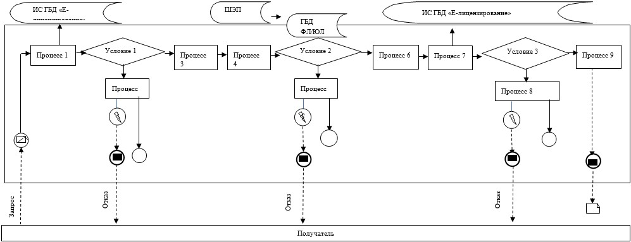

Приложение 2
к регламенту государственной услуги
"Выдача сертификата об утверждении
типа средств измерений"
Справочник бизнес-процессов оказания государственной услуги "Выдача сертификата об утверждении типа средств измерений"

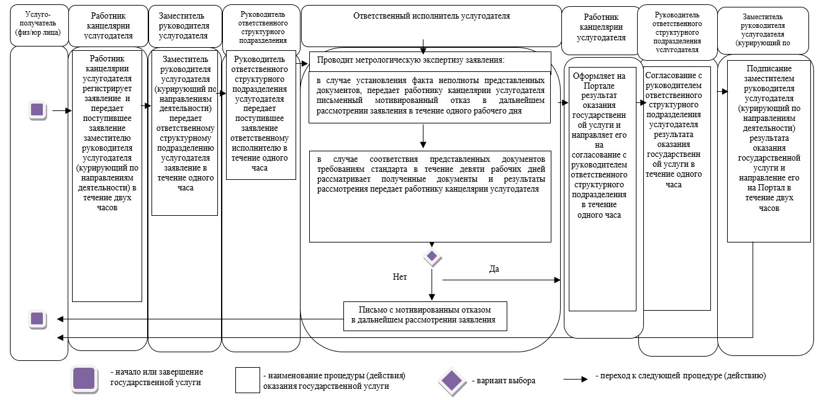

Приложение 2
к приказу Министра
торговли и интеграции
Республики Казахстан
от 7 октября 2019 года № 58
Приложение 6
к приказу исполняющего обязанности
Министра по инвестициям и развитию
Республики Казахстан
от 24 августа 2015 года № 880
Регламент государственной услуги "Аттестация эксперта-аудитора по подтверждению соответствия, определению страны происхождения товара, статуса товара Евразийского экономического союза или иностранного товара"
Глава 1. Общие положения
1. Государственная услуга "Аттестация эксперта-аудитора по подтверждению соответствия, определению страны происхождения товара, статуса товара Евразийского экономического союза или иностранного товара" (далее – государственная услуга) оказывается Комитетом технического регулирования и метрологии Министерства торговли и интеграции Республики Казахстан (далее – услугодатель).
Прием заявления и выдача результата государственной услуги осуществляются посредством веб-портала "электронного правительства" www.egov.kz (далее – Портал).
2. Форма оказания государственной услуги – электронная.
3. Результат оказания государственной услуги – аттестат эксперта-аудитора по подтверждению соответствия, определению страны происхождения товара, статуса товара Евразийского экономического союза или иностранного товара (далее – аттестат), либо мотивированный отказ в аттестации в качестве эксперта-аудитора.
Форма предоставления результата оказания государственной услуги: электронная.
Глава 2. Описание порядка действия структурных подразделений (работников) услугодателя в процессе оказания государственной услуги
4. Основанием для начала процедуры (действия) оказания государственной услуги является предоставление электронного запроса услугополучателя (далее – документ), согласно пункту 9 стандарта государственной услуги "Аттестация эксперта-аудитора по подтверждению соответствия, определению страны происхождения товара, статуса товара Евразийского экономического союза или иностранного товара", утвержденного приказом исполняющего обязанности Министра по инвестициям и развитию Республики Казахстан от 26 июня 2015 года № 730 (зарегистрирован в Реестре государственной регистрации нормативных правовых актов № 11764) (далее – Стандарт).
5. Содержание каждой процедуры (действия), входящей в состав процесса оказания государственной услуги, длительность его выполнения:
1) работник канцелярии услугодателя регистрирует заявление и передает поступившее заявление заместителю руководителя услугодателя (курирующий по направлениям деятельности) в течение двух часов;
2) заместитель руководителя услугодателя (курирующий по направлениям деятельности) передает ответственному структурному подразделению услугодателя заявление в течение одного часа;
3) руководитель ответственного структурного подразделения услугодателя передает поступившее заявление ответственному исполнителю в течение одного часа;
4) ответственный исполнитель услугодателя проводит метрологическую экспертизу заявления:
в случае установления факта неполноты представленных документов, передает работнику канцелярии услугодателя письменный мотивированный отказ в дальнейшем рассмотрении заявления в течение одного рабочего дня;
в случае соответствия представленных документов требованиям стандарта в течение пяти рабочих дней рассматривает полученные документы и результаты рассмотрения передает работнику канцелярии услугодателя;
5) работник канцелярии услугодателя оформляет на Портале результат оказания государственной услуги и направляет его на согласование с руководителем ответственного структурного подразделения в течение одного часа;
6) согласование с руководителем ответственного структурного подразделения услугодателя результата оказания государственной услуги в течение одного часа;
7) подписание заместителем руководителя услугодателя (курирующий по направлениям деятельности) результата оказания государственной услуги и направление его на Портал в течение двух часов.
В случае наличия одного из оснований для отказа, предусмотренных Стандартом, а также приказом исполняющего обязанности Министра по инвестициям и развитию Республики Казахстан от 6 февраля 2015 года № 116 "О некоторых вопросах аттестации экспертов-аудиторов в области технического регулирования" (зарегистрирован в Реестре государственной регистрации нормативных правовых актов № 10513), ответственный исполнитель передает работнику канцелярии услугодателя письменный мотивированный отказ.
6. Результат процедуры (действия) по оказанию государственной услуги, служит основанием для начала выполнения следующей процедуры (действия):
1) регистрация заявления работником канцелярии услугодателя на Портале;
2) резолюция заместителя руководителя услугодателя (курирующий по направлениям деятельности) на Портале;
3) резолюция руководителя ответственного структурного подразделения услугодателя на Портале;
4) проверка ответственным исполнителем документов на полноту:
в случае установления факта неполноты представленных документов, передает работнику канцелярии услугодателя письменный мотивированный отказ в дальнейшем рассмотрении заявления в течение одного рабочего дня;
в случае соответствия представленных документов требованиям стандарта в течение пяти рабочих дней рассматривает полученные документы и результаты рассмотрения передает работнику канцелярии услугодателя;
5) работник канцелярии услугодателя оформляет на Портале результат оказания государственной услуги и направляет его на согласование с руководителем ответственного структурного подразделения в течение одного часа;
6) согласование с руководителем ответственного структурного подразделения услугодателя результата оказания государственной услуги на Портале;
7) подписание заместителем руководителя услугодателя (курирующий по направлениям деятельности) результата оказания государственной услуги на Портале;
8) результат оказания государственной услуги направляется и хранится на Портале в "личном кабинете" услугополучателя в форме электронного документа, подписанного электронной цифровой подписью (далее – ЭЦП) уполномоченного лица услугодателя.
Глава 3. Описание порядка взаимодействия структурных подразделений (работников) услугодателя в процессе оказания государственной услуги
7. Перечень структурных подразделений (работников) услугодателя, которые участвуют в процессе оказания государственные услуги:
1) работник канцелярии услугодателя;
2) заместитель руководителя услугодателя (курирующий по направлениям деятельности);
3) ответственное структурное подразделение услугодателя;
4) руководитель ответственного структурного подразделения услугодателя;
5) ответственный исполнитель услугодателя.
8. Описание последовательности процедур (действий) между структурными подразделениями (работниками):
1) работник канцелярии услугодателя регистрирует заявление и передает поступившее заявление заместителю руководителя услугодателя (курирующий по направлениям деятельности) в течение двух часов;
2) заместитель руководителя услугодателя (курирующий по направлениям деятельности) передает ответственному структурному подразделению услугодателя заявление в течение одного часа;
3) руководитель ответственного структурного подразделения услугодателя передает поступившее заявление ответственному исполнителю в течение одного часа;
4) ответственный исполнитель услугодателя проводит метрологическую экспертизу заявления:
в случае установления факта неполноты представленных документов, передает работнику канцелярии услугодателя письменный мотивированный отказ в дальнейшем рассмотрении заявления в течение одного рабочего дня;
в случае соответствия представленных документов требованиям стандарта в течение пяти рабочих дней рассматривает полученные документы и результаты рассмотрения передает работнику канцелярии услугодателя;
5) работник канцелярии услугодателя оформляет на Портале результат оказания государственной услуги и направляет его на согласование с руководителем ответственного структурного подразделения в течение одного часа;
6) согласование с руководителем ответственного структурного подразделения услугодателя результата оказания государственной услуги в течение одного часа;
7) подписание заместителем руководителя услугодателя (курирующий по направлениям деятельности) результата оказания государственной услуги и направление его на Портал в течение двух часов.
В случае наличия одного из оснований для отказа, предусмотренных приказом исполняющего обязанности Министра по инвестициям и развитию Республики Казахстан от 6 февраля 2015 года № 116 "О некоторых вопросах аттестации экспертов-аудиторов в области технического регулирования" (зарегистрирован в Реестре государственной регистрации нормативных правовых актов № 10513), ответственный исполнитель передает работнику канцелярии услугодателя письменный мотивированный отказ.
Глава 4. Описание порядка использования информационных систем в процессе оказания государственной услуги
9. Порядок обращения и последовательности процедур (действий) услугодателя и услугополучателя при оказании государственной услуги через Портал указан в диаграмме функционального взаимодействия информационных систем, задействованных в оказании государственной услуги, согласно приложению 1 к настоящему регламенту.
Пошаговые действия через услугополучателя осуществляются следующим образом:
1) услугополучатель осуществляет регистрацию на Портале с помощью своего регистрационного свидетельства ЭЦП, которое хранится в интернет-браузере компьютера услугополучателя (осуществляется для незарегистрированных получателей на Портале);
2) процесс 1 – прикрепление в интернет-браузере компьютера услугополучателя регистрационного свидетельства ЭЦП, процесс ввода услугополучателем пароля (процесс авторизации) на Портале для получения государственной услуги;
3) условие 1 – проверка на Портале подлинности данных о зарегистрированном услугополучателе через логин (индивидуальный идентификационный номер/бизнес идентификационный номер) (далее - ИИН/БИН) и пароль;
4) процесс 2 – формирование Порталом сообщения об отказе в авторизации в связи с имеющимися нарушениями в данных услугополучателя;
5) процесс 3 – выбор услугополучателем услуги, указанной в настоящем Регламенте, вывод на экран формы запроса для оказания услуги и заполнение услугополучателем формы (ввод данных) с учетом ее структуры и форматных требований, прикреплением к форме запроса необходимых документов в электронном виде;
6) процесс 4 – выбор услугополучателем регистрационного свидетельства ЭЦП для удостоверения (подписания) запроса;
7) условие 2 – проверка на Портале срока действия регистрационного свидетельства ЭЦП и отсутствия в списке отозванных (аннулированных) регистрационных свидетельств, а также соответствия идентификационных данных между ИИН/БИН, указанным в запросе, и ИИН/БИН, указанным в регистрационном свидетельстве ЭЦП;
8) процесс 5 – формирование сообщения об отказе в запрашиваемой услуге в случае не подтверждения подлинности ЭЦП услугополучателя;
9) процесс 6 – удостоверение (подписание) посредством ЭЦП услугополучателя заполненной формы (введенных данных) запроса на оказание услуги;
10) процесс 7 – регистрация электронного документа (запроса услугополучателя) в информационную систему государственной базы данных "Е-лицензирование" (далее – ИС ГБД "Е-лицензирование") и обработка запроса в ИС ГБД "Е-лицензирование";
11) условие 3 – проверка услугодателем соответствия документов услугополучателя действующему законодательству Республики Казахстан для выдачи разрешения;
12) процесс 8 – формирование сообщения об отказе в запрашиваемой услуге в случае имеющихся нарушений в данных услугополучателя в ИС ГБД "Е-лицензирование";
13) процесс 9 – получение услугополучателем результата услуги (разрешения), сформированной Порталом. Электронный документ формируется с использованием ЭЦП уполномоченного лица услугодателя.
10. Описание последовательности процедур (действий) между структурными подразделениями (работниками) услугодателя в процессе оказания государственной услуги отражено в справочнике бизнес-процессов оказания государственной услуги "Аттестация эксперта-аудитора по подтверждению соответствия, аккредитации, определению страны происхождения товара, статуса товара Таможенного союза или иностранного товара", согласно приложению 2 к настоящему регламенту.
Приложение 1
к регламенту государственной услуги
"Аттестация эксперта-аудитора
по подтверждению соответствия,
определению страны
происхождения товара, статуса
товара Евразийского экономического
союза или иностранного товара"
Диаграмма функционального взаимодействия информационных систем, задействованных в оказании государственной услуги

Приложение 2
к регламенту государственной услуги
"Аттестация эксперта-аудитора
по подтверждению соответствия,
определению страны
происхождения товара, статуса
товара Евразийского экономического
союза или иностранного товара"
Справочник бизнес-процессов оказания государственной услуги "Аттестация эксперта-аудитора по подтверждению соответствия, определению страны происхождения товара, статуса товара Евразийского экономического союза или иностранного товара"

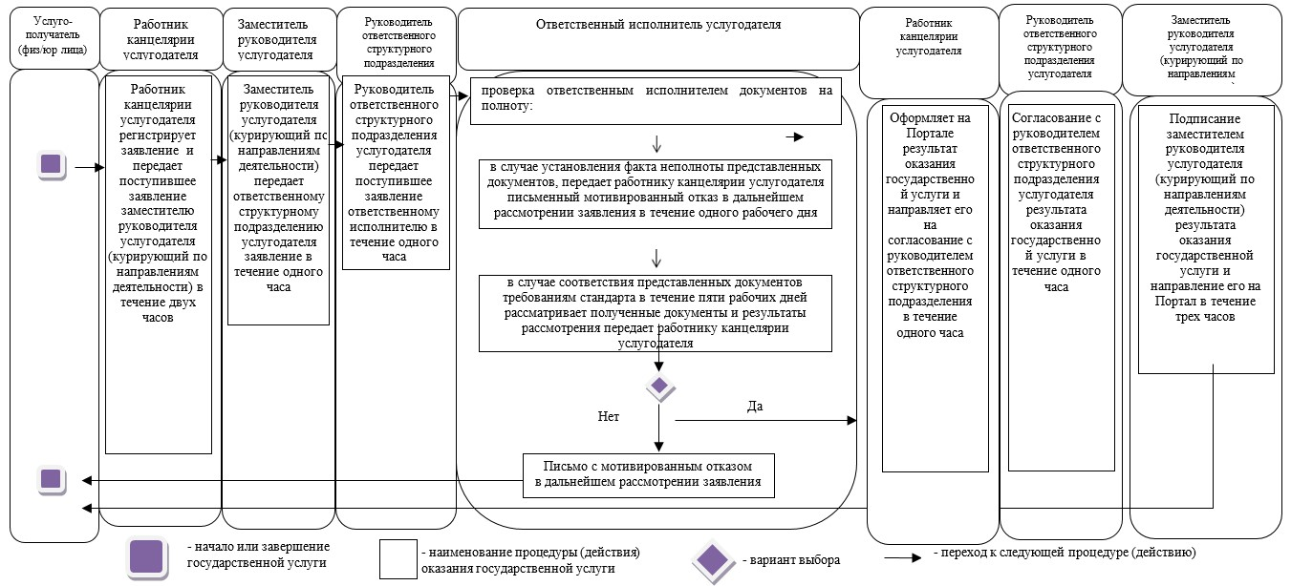

Приложение 3
к приказу Министра
торговли и интеграции
Республики Казахстан
от 7 октября 2019 года № 58
Приложение 8
к приказу исполняющего обязанности
Министра по инвестициям и развитию
Республики Казахстан
от 24 августа 2015 года № 880
Регламент государственной услуги "Допуск к применению стандартного образца зарубежного выпуска"
Глава 1. Общее положение
1. Государственная услуга "Допуск к применению стандартного образца зарубежного выпуска" (далее – государственная услуга) оказывается Комитетом технического регулирования и метрологии Министерства торговли и интеграции Республики Казахстан (далее – услугодатель).
Прием заявления и выдача результата государственной услуги осуществляются посредством веб-портала "электронного правительства" www.egov.kz (далее – Портал).
Выдача результата оказания государственной услуги осуществляется через Портал.
2. Форма оказания государственной услуги – электронная.
3. Результат оказания государственной услуги – свидетельство на применение стандартного образца зарубежного выпуска, либо мотивированный ответ об отказе в оказании государственной услуги.
Форма предоставления результата государственной услуги: электронная.
Глава 2. Описание порядка действия структурных подразделений (работников) услугодателя в процессе оказания государственной услуги
4. Основанием для начала процедуры (действия) оказания государственной услуги является наличие заявления услугополучателя с прилагаемыми документами (далее – документ), согласно пункту 9 стандарта государственной услуги "Допуск к применению стандартного образца зарубежного выпуска", утвержденного приказом исполняющего обязанности Министра по инвестициям и развитию Республики Казахстан от 26 июня 2015 года № 730 (зарегистрирован в Реестре государственной регистрации нормативных правовых актов № 11764) (далее – Стандарт).
5. Содержание каждой процедуры (действия), входящей в состав процесса оказания государственной услуги, длительность ее выполнения:
1) работник канцелярии услугодателя регистрирует заявление и передает поступившее заявление заместителю руководителя услугодателя (курирующий по направлениям деятельности) в течение двух часов;
2) заместитель руководителя услугодателя (курирующий по направлениям деятельности) передает ответственному структурному подразделению услугодателя заявление в течение одного часа;
3) руководитель ответственного структурного подразделения услугодателя передает поступившее заявление ответственному исполнителю в течение одного часа;
4) ответственный исполнитель услугодателя проводит метрологическую экспертизу заявления:
в случае установления факта неполноты представленных документов, передает работнику канцелярии услугодателя письменный мотивированный отказ в дальнейшем рассмотрении заявления в течение одного рабочего дня;
в случае соответствия представленных документов требованиям стандарта в течение девяти рабочих дней рассматривает полученные документы и результаты рассмотрения передает работнику канцелярии услугодателя;
5) работник канцелярии услугодателя оформляет на Портале результат оказания государственной услуги и направляет его на согласование с руководителем ответственного структурного подразделения в течение одного часа;
6) согласование с руководителем ответственного структурного подразделения услугодателя результата оказания государственной услуги в течение одного часа;
7) подписание заместителем руководителя услугодателя (курирующий по направлениям деятельности) результата оказания государственной услуги и направление его на Портал в течение двух часов.
6. Результат процедуры (действия) по оказанию государственной услуги, служит основанием для начала выполнения следующей процедуры (действия):
1) регистрация заявления работником канцелярии услугодателя на Портале;
2) резолюция заместителя руководителя услугодателя (курирующий по направлениям деятельности) на Портале;
3) резолюция руководителя ответственного структурного подразделения услугодателя на Портале;
4) ответственный исполнитель услугодателя проводит метрологическую экспертизу заявления:
в случае установления факта неполноты представленных документов, передает работнику канцелярии услугодателя письменный мотивированный отказ в дальнейшем рассмотрении заявления в течение одного рабочего дня;
в случае соответствия представленных документов требованиям стандарта в течение девяти рабочих дней рассматривает полученные документы и результаты рассмотрения передает работнику канцелярии услугодателя;
5) работник канцелярии услугодателя оформляет на Портале результат оказания государственной услуги и направляет его на согласование с руководителем ответственного структурного подразделения в течение одного часа;
6) согласование с руководителем ответственного структурного подразделения услугодателя результата оказания государственной услуги на Портале;
7) подписание заместителем руководителя услугодателя (курирующий по направлениям деятельности) результата оказания государственной услуги на Портале;
8) результат оказания государственной услуги направляется и хранится на Портале в "личном кабинете" услугополучателя в форме электронного документа, подписанного электронной цифровой подписью (далее – ЭЦП) уполномоченного лица услугодателя.
Глава 3. Описание порядка взаимодействия структурных подразделений (работников) услугодателя в процессе оказания государственной услуги
7. Перечень структурных подразделений (работников) услугодателя, которые участвуют в процессе оказания государственной услуги:
1) работник канцелярии услугодателя;
2) заместитель руководителя услугодателя (курирующий по направлениям деятельности);
3) ответственное структурное подразделение услугодателя;
4) руководитель ответственного структурного подразделения услугодателя;
5) ответственный исполнитель услугодателя.
8. Описание последовательности процедур (действий) между структурными подразделениями (работниками) услугодателя:
1) работник канцелярии услугодателя регистрирует заявление и передает поступившее заявление заместителю руководителя услугодателя (курирующий по направлениям деятельности) в течение двух часов;
2) заместитель руководителя услугодателя (курирующий по направлениям деятельности) передает ответственному структурному подразделению услугодателя заявление в течение одного часа;
3) руководитель ответственного структурного подразделения услугодателя передает поступившее заявление ответственному исполнителю в течение одного часа;
4) ответственный исполнитель услугодателя проводит метрологическую экспертизу заявления:
в случае установления факта неполноты представленных документов, передает работнику канцелярии услугодателя письменный мотивированный отказ в дальнейшем рассмотрении заявления в течение одного рабочего дня;
в случае соответствия представленных документов требованиям стандарта в течение девяти рабочих дней рассматривает полученные документы и результаты рассмотрения передает работнику канцелярии услугодателя;
5) работник канцелярии услугодателя оформляет на Портале результат оказания государственной услуги и направляет его на согласование с руководителем ответственного структурного подразделения в течение одного часа;
6) согласование с руководителем ответственного структурного подразделения услугодателя результата оказания государственной услуги в течение одного часа;
7) подписание заместителем руководителя услугодателя (курирующий по направлениям деятельности) результата оказания государственной услуги и направление его на Портал в течение двух часов.
Глава 4. Описание порядка использования информационных систем в процессе оказания государственной услуги
9. Порядок обращения и последовательности процедур (действий) услугодателя и услугополучателя при оказании государственной услуги через Портал указан в диаграмме функционального взаимодействия информационных систем, задействованных в оказании государственной услуги, согласно приложению 1 к настоящему регламенту.
Пошаговые действия через услугополучателя осуществляются следующим образом:
1) услугополучатель осуществляет регистрацию на Портале с помощью своего регистрационного свидетельства ЭЦП, которое хранится в интернет-браузере компьютера услугополучателя (осуществляется для незарегистрированных получателей на Портале);
2) процесс 1 – прикрепление в интернет-браузере компьютера услугополучателя регистрационного свидетельства ЭЦП, процесс ввода услугополучателем пароля (процесс авторизации) на Портале для получения государственной услуги;
3) условие 1 – проверка на Портале подлинности данных о зарегистрированном услугополучателе через логин (индивидуальный идентификационный номер/бизнес идентификационный номер) (далее - ИИН/БИН) и пароль;
4) процесс 2 – формирование Порталом сообщения об отказе в авторизации в связи с имеющимися нарушениями в данных услугополучателя;
5) процесс 3 – выбор услугополучателем услуги, указанной в настоящем Регламенте, вывод на экран формы запроса для оказания услуги и заполнение услугополучателем формы (ввод данных) с учетом ее структуры и форматных требований, прикреплением к форме запроса необходимых документов в электронном виде;
6) процесс 4 – выбор услугополучателем регистрационного свидетельства ЭЦП для удостоверения (подписания) запроса;
7) условие 2 – проверка на Портале срока действия регистрационного свидетельства ЭЦП и отсутствия в списке отозванных (аннулированных) регистрационных свидетельств, а также соответствия идентификационных данных между ИИН/БИН, указанным в запросе, и ИИН/БИН, указанным в регистрационном свидетельстве ЭЦП;
8) процесс 5 – формирование сообщения об отказе в запрашиваемой услуге в случае не подтверждения подлинности ЭЦП услугополучателя;
9) процесс 6 – удостоверение (подписание) посредством ЭЦП услугополучателя заполненной формы (введенных данных) запроса на оказание услуги;
10) процесс 7 – регистрация электронного документа (запроса услугополучателя) в информационную систему государственной базы данных "Е-лицензирование" (далее – ИС ГБД "Е-лицензирование") и обработка запроса в ИС ГБД "Е-лицензирование";
11) условие 3 – проверка услугодателем соответствия документов услугополучателя действующему законодательству Республики Казахстан для выдачи разрешения;
12) процесс 8 – формирование сообщения об отказе в запрашиваемой услуге в случае имеющихся нарушений в данных услугополучателя в ИС ГБД "Е-лицензирование";
13) процесс 9 – получение услугополучателем результата услуги (разрешения), сформированной Порталом. Электронный документ формируется с использованием ЭЦП уполномоченного лица услугодателя.
10. Описание последовательности процедур (действий) между структурными подразделениями (работниками) услугодателя в процессе оказания государственной услуги отражено в справочнике бизнес-процессов оказания государственной услуги "Допуск к применению стандартного образца зарубежного выпуска", согласно приложению 2 к настоящему регламенту.
Приложение 1
к регламенту государственной услуги
"Допуск к применению
стандартного образца
зарубежного выпуска"
Диаграмма функционального взаимодействия информационных систем, задействованных в оказании государственной услуги

Приложение 2
к регламенту государственной услуги
"Допуск к применению
стандартного образца
зарубежного выпуска"
Справочник бизнес-процессов оказания государственной услуги "Допуск к применению стандартного образца зарубежного выпуска"

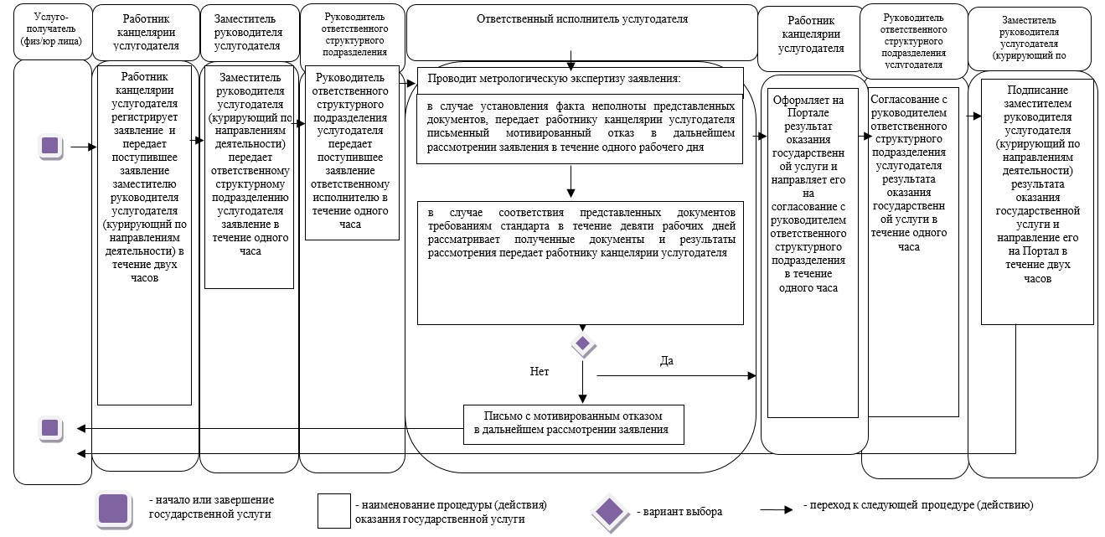

Приложение 4
к приказу Министра
торговли и интеграции
Республики Казахстан
от 7 октября 2019 года № 58
Приложение 9
к приказу исполняющего обязанности
Министра по инвестициям и развитию
Республики Казахстан
от 24 августа 2015 года № 880
Регламент государственной услуги "Утверждение государственного стандартного образца"
Глава 1. Общее положение
1. Государственная услуга "Утверждение государственного стандартного образца" (далее – государственная услуга) оказывается Комитетом технического регулирования и метрологии Министерства торговли и интеграции Республики Казахстан (далее – услугодатель).
Прием заявления и выдача результата государственной услуги осуществляются посредством веб-портала "электронного правительства" www.egov.kz (далее – Портал).
Выдача результата оказания государственной услуги осуществляется через Портал.
2. Форма оказания государственной услуги – электронная.
3. Результат оказания государственной услуги – сертификат об утверждении государственного стандартного образца, либо мотивированный ответ об отказе в оказании государственной услуги.
Форма предоставления результата государственной услуги: электронная.
Глава 2. Описание порядка действия структурных подразделений (работников) услугодателя в процессе оказания государственной услуги
4. Основанием для начала процедуры (действия) оказания государственной услуги является наличие заявления услугополучателя с прилагаемыми документами (далее – документ), согласно пункту 9 стандарта государственной услуги "Утверждение государственного стандартного образца", утвержденного приказом исполняющего обязанности Министра по инвестициям и развитию Республики Казахстан от 26 июня 2015 года № 730 (зарегистрирован в Реестре государственной регистрации нормативных правовых актов № 11764) (далее – Стандарт).
5. Содержание каждой процедуры (действия), входящей в состав процесса оказания государственной услуги, длительность ее выполнения:
1) работник канцелярии услугодателя регистрирует заявление и передает поступившее заявление заместителю руководителя услугодателя (курирующий по направлениям деятельности) в течение двух часов;
2) заместитель руководителя услугодателя (курирующий по направлениям деятельности) передает ответственному структурному подразделению услугодателя заявление в течение одного часа;
3) руководитель ответственного структурного подразделения услугодателя передает поступившее заявление ответственному исполнителю в течение одного часа;
4) ответственный исполнитель услугодателя проводит метрологическую экспертизу заявления:
в случае установления факта неполноты представленных документов, передает работнику канцелярии услугодателя письменный мотивированный отказ в дальнейшем рассмотрении заявления в течение одного рабочего дня;
в случае соответствия представленных документов требованиям стандарта в течение девяти рабочих дней рассматривает полученные документы и результаты рассмотрения передает работнику канцелярии услугодателя;
5) работник канцелярии услугодателя оформляет на Портале результат оказания государственной услуги и направляет его на согласование с руководителем ответственного структурного подразделения в течение одного часа;
6) согласование с руководителем ответственного структурного подразделения услугодателя результата оказания государственной услуги в течение одного часа;
7) подписание заместителем руководителя услугодателя (курирующий по направлениям деятельности) результата оказания государственной услуги и направление его на Портал в течение двух часов.
6. Результат процедуры (действия) по оказанию государственной услуги, служит основанием для начала выполнения следующей процедуры (действия):
1) регистрация заявления работником канцелярии услугодателя на Портале;
2) резолюция заместителя руководителя услугодателя (курирующий по направлениям деятельности) на Портале;
3) резолюция руководителя ответственного структурного подразделения услугодателя на Портале;
4) ответственный исполнитель услугодателя проводит метрологическую экспертизу заявления:
в случае установления факта неполноты представленных документов, передает работнику канцелярии услугодателя письменный мотивированный отказ в дальнейшем рассмотрении заявления в течение одного рабочего дня;
в случае соответствия представленных документов требованиям стандарта в течение девяти рабочих дней рассматривает полученные документы и результаты рассмотрения передает работнику канцелярии услугодателя;
5) работник канцелярии услугодателя оформляет на Портале результат оказания государственной услуги и направляет его на согласование с руководителем ответственного структурного подразделения в течение одного часа;
6) согласование с руководителем ответственного структурного подразделения услугодателя результата оказания государственной услуги на Портале;
7) подписание заместителем руководителя услугодателя (курирующий по направлениям деятельности) результата оказания государственной услуги на Портале;
8) результат оказания государственной услуги направляется и хранится на Портале в "личном кабинете" услугополучателя в форме электронного документа, подписанного электронной цифровой подписью (далее – ЭЦП) уполномоченного лица услугодателя.
Глава 3. Описание порядка взаимодействия структурных подразделений (работников) услугодателя в процессе оказания государственной услуги
7. Перечень структурных подразделений (работников) услугодателя, которые участвуют в процессе оказания государственной услуги:
1) работник канцелярии услугодателя;
2) заместитель руководителя услугодателя (курирующий по направлениям деятельности);
3) ответственное структурное подразделение услугодателя;
4) руководитель ответственного структурного подразделения услугодателя;
5) ответственный исполнитель услугодателя.
8. Описание последовательности процедур (действий) между структурными подразделениями (работниками) услугодателя:
1) работник канцелярии услугодателя регистрирует заявление и передает поступившее заявление заместителю руководителя услугодателя (курирующий по направлениям деятельности) в течение двух часов;
2) заместитель руководителя услугодателя (курирующий по направлениям деятельности) передает ответственному структурному подразделению услугодателя заявление в течение одного часа;
3) руководитель ответственного структурного подразделения услугодателя передает поступившее заявление ответственному исполнителю в течение одного часа;
4) ответственный исполнитель услугодателя проводит метрологическую экспертизу заявления:
в случае установления факта неполноты представленных документов, передает работнику канцелярии услугодателя письменный мотивированный отказ в дальнейшем рассмотрении заявления в течение одного рабочего дня;
в случае соответствия представленных документов требованиям стандарта в течение девяти рабочих дней рассматривает полученные документы и результаты рассмотрения передает работнику канцелярии услугодателя;
5) работник канцелярии услугодателя оформляет на Портале результат оказания государственной услуги и направляет его на согласование с руководителем ответственного структурного подразделения в течение одного часа;
6) согласование с руководителем ответственного структурного подразделения услугодателя результата оказания государственной услуги в течение одного часа;
7) подписание заместителем руководителя услугодателя (курирующий по направлениям деятельности) результата оказания государственной услуги и направление его на Портал в течение двух часов.
Глава 4. Описание порядка использования информационных систем в процессе оказания государственной услуги
9. Порядок обращения и последовательности процедур (действий) услугодателя и услугополучателя при оказании государственной услуги через Портал указан в диаграмме функционального взаимодействия информационных систем, задействованных в оказании государственной услуги, согласно приложению 1 к настоящему регламенту.
Пошаговые действия через услугополучателя осуществляются следующим образом:
1) услугополучатель осуществляет регистрацию на Портале с помощью своего регистрационного свидетельства ЭЦП, которое хранится в интернет-браузере компьютера услугополучателя (осуществляется для незарегистрированных получателей на Портале);
2) процесс 1 – прикрепление в интернет-браузере компьютера услугополучателя регистрационного свидетельства ЭЦП, процесс ввода услугополучателем пароля (процесс авторизации) на Портале для получения государственной услуги;
3) условие 1 – проверка на Портале подлинности данных о зарегистрированном услугополучателе через логин (индивидуальный идентификационный номер/бизнес идентификационный номер) (далее - ИИН/БИН) и пароль;
4) процесс 2 – формирование Порталом сообщения об отказе в авторизации в связи с имеющимися нарушениями в данных услугополучателя;
5) процесс 3 – выбор услугополучателем услуги, указанной в настоящем Регламенте, вывод на экран формы запроса для оказания услуги и заполнение услугополучателем формы (ввод данных) с учетом ее структуры и форматных требований, прикреплением к форме запроса необходимых документов в электронном виде;
6) процесс 4 – выбор услугополучателем регистрационного свидетельства ЭЦП для удостоверения (подписания) запроса;
7) условие 2 – проверка на Портале срока действия регистрационного свидетельства ЭЦП и отсутствия в списке отозванных (аннулированных) регистрационных свидетельств, а также соответствия идентификационных данных между ИИН/БИН, указанным в запросе, и ИИН/БИН, указанным в регистрационном свидетельстве ЭЦП;
8) процесс 5 – формирование сообщения об отказе в запрашиваемой услуге в случае не подтверждения подлинности ЭЦП услугополучателя;
9) процесс 6 – удостоверение (подписание) посредством ЭЦП услугополучателя заполненной формы (введенных данных) запроса на оказание услуги;
10) процесс 7 – регистрация электронного документа (запроса услугополучателя) в информационную систему государственной базы данных "Е-лицензирование" (далее – ИС ГБД "Е-лицензирование") и обработка запроса в ИС ГБД "Е-лицензирование";
11) условие 3 – проверка услугодателем соответствия документов услугополучателя действующему законодательству Республики Казахстан для выдачи разрешения;
12) процесс 8 – формирование сообщения об отказе в запрашиваемой услуге в случае имеющихся нарушений в данных услугополучателя в ИС ГБД "Е-лицензирование";
13) процесс 9 – получение услугополучателем результата услуги (разрешения), сформированной Порталом. Электронный документ формируется с использованием ЭЦП уполномоченного лица услугодателя.
10. Описание последовательности процедур (действий) между структурными подразделениями (работниками) услугодателя в процессе оказания государственной услуги отражено в справочнике бизнес-процессов оказания государственной услуги "Утверждение государственного стандартного образца", согласно приложению 2 к настоящему регламенту.
Приложение 1
к регламенту государственной услуги
"Утверждение государственного
стандартного образца"
Диаграмма функционального взаимодействия информационных систем, задействованных в оказании государственной услуги

Приложение 2
к регламенту государственной услуги
"Утверждение государственного
стандартного образца"
Справочник бизнес-процессов оказания государственной услуги "Утверждение государственного стандартного образца"

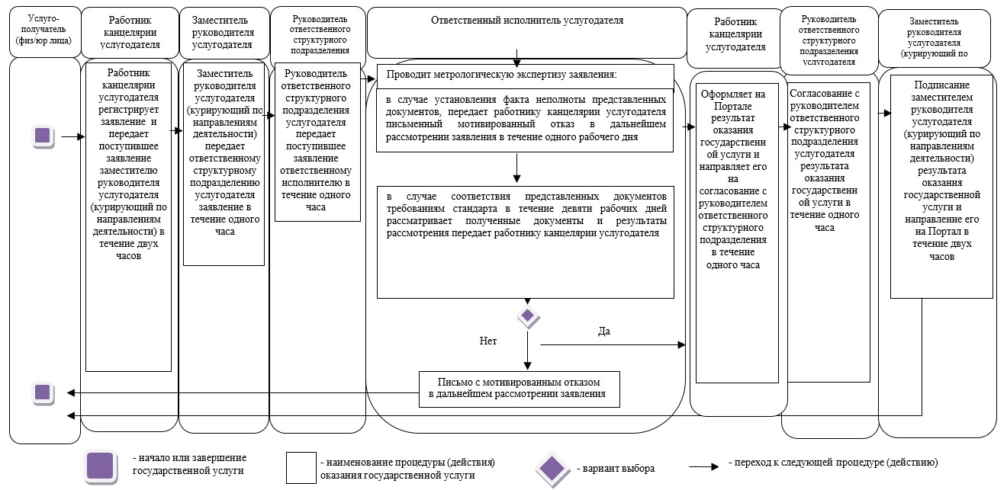

© 2012. РГП на ПХВ «Институт законодательства и правовой информации Республики Казахстан» Министерства юстиции Республики Казахстан

